Nomenclature : nommez les 3 molécules suivantes.

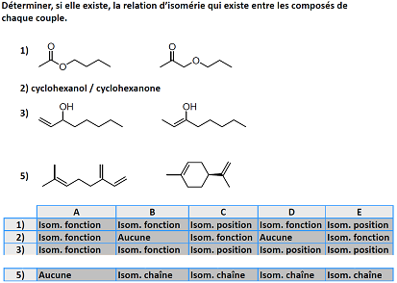
Isomérie : Donc voici 2 td dont un modifié que Mr Olivier Thomas a fait l’an dernier, comme ça vous pouvez voir que ce n’est pas si difficile que ça. Une partie du deuxième td se trouve dans la fiche mais par défaut de temps nous n’avons pas pu le traiter en cours (donnez les vrais).

Stéréo-isomérie
Donnez la configuration des 4 carbones asymétriques de la molécule d’alstophyllan
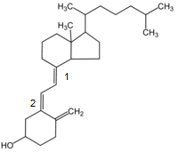
Comme vous allez en avoir besoin^^, voici la vitamine C (dont le nom trivial est acide ascorbique) mais son nom IUPAC est incomplet (5__)-5-[(1__)-1,2-dihydroxyéthyl]-3,4-dihydroxyfuran-2(5H)-one.
Donnez la configuration relative des 2 doubles liaisons de la molécule de cholécalciférol (La vitamine D synthétisée par l'organisme au niveau de la peau sous l'action des rayons solaires ou ultraviolets. Ainsi, ce n'est que pour les sujets s'exposant très peu au soleil (situation exceptionnelle en France LILLE^^ ou PARIS) que la vitamine D constitue un nutriment indispensable).

